Fecha: 07 de febrero de 2014

Boletín de prensa Nº 952

ALCALDÍA FELICITA Y AGRADECE A LOS PERIODISTAS POR SU LABOR
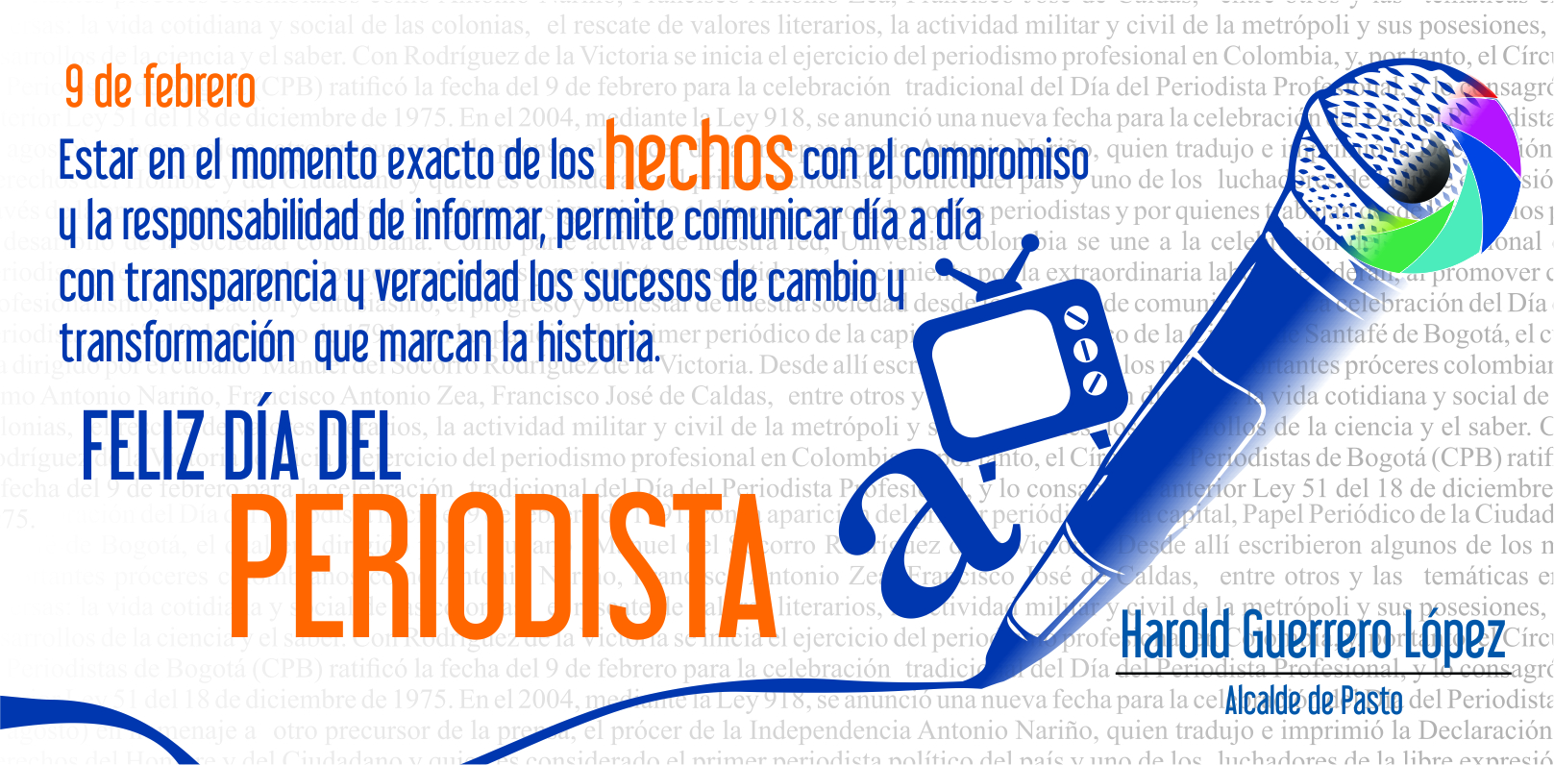

El mandatario de Pasto, Harold Guerrero López, exalta la labor que día a día cumplen los periodistas y felicita la constancia de mantener informada a la opinión pública con criterio de responsabilidad y objetividad. Así mismo, reconoce el compromiso de dar a conocer con veracidad y transparencia los sucesos de cambio y transformación que trascienden en la historia. Por esta razón, a todos y todas, les desea un Feliz Día del Comunicador Social y Periodista.

COMITÉ MUNICIPAL DE SEGURIDAD VIAL BUSCA GENERAR CAMBIO CULTURAL FRENTE A LA MOVILIDAD

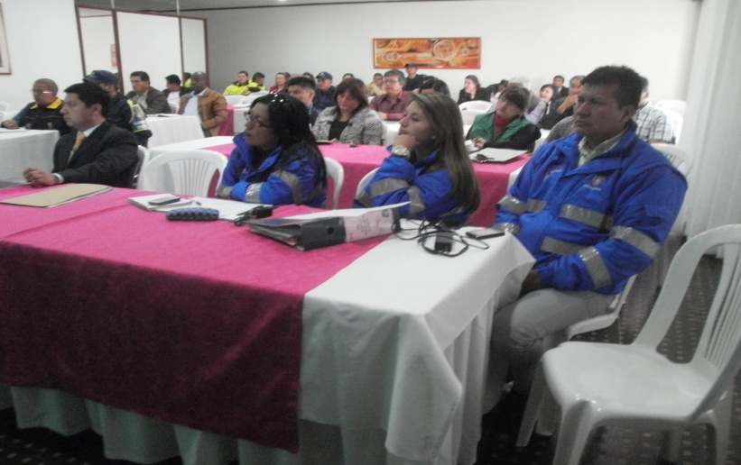

Con la presencia del Asesor en Seguridad Vial del Ministerio de Educación, Diego Hernán García Illera y el comité municipal de seguridad vial de Pasto se realizó el evento denominado “Orientaciones pedagógicas en movilidad segura”, donde además estuvieron presentes representantes del Gobierno local y departamental.

En la jornada se realizaron unos talleres con el propósito de establecer estrategias para construir políticas públicas en tema de seguridad vial. Según la Secretaría (e) de Tránsito Municipal, Martha Rodríguez Flórez con base en información suministrada por el Gobierno Nacional, a nivel mundial, 1.3 millones de personas mueren al año por accidentes de tránsito, es decir que existe un registro de más de 3.000 muertes diarias, de las cuales el 50 % no eran conductores de vehículos. “Estos datos muestran que todos los actores, peatones ciclistas, conductores estamos vulnerables frente a la movilidad”, precisó la funcionaria.

Por su parte, el Asesor de Seguridad Vial del Ministerio de Educación, Diego Hernán García Illera, manifestó que es importante trabajar en el tema de seguridad vial, partiendo del significado de cultura ciudadana tomando como base el espacio público. “En la actualidad, el no adecuado uso del espacio público es una de las dificultades que encontramos, por eso, necesitamos llevar agentes de cambio para este tema”.

La secretaria (e) de Tránsito agregó que el Comité Municipal de Seguridad Vial viene trabajando con un asesor de FONADE y el Ministerio de Transportes para poder implementar el Plan Municipal de Seguridad Vial, qué es lo que se va a aplicar y donde están comprometidas las diferentes dependencias de la administración local. “Con el Ministerio de Educación, lo que se pretende ahora es generar el cambio del comportamiento en las ciudades porque éstas se construyen para el ser humano, donde haya una vida digna y saludable” expresó Martha Rodríguez Flórez.

Los asistentes a este comité coincidieron en que existen unas señales de tránsito y la formación como conductores cuando les entregan las licencias de conducción, pero que más allá de esto, se debe pensar en un comportamiento frente a la seguridad vial. “Mientras en países como Canadá, tener licencia de conducción es un privilegio, debido a que el curso para adquirirla es de un año y el costo es de más de 1.000 dólares, en Colombia, no es tan complicado de acceder al documento”, agregó la funcionaria de tránsito municipal.

Contacto: Secretaria de Tránsito (e), Martha Roció Rodríguez Flórez. Celular: 3005352859

COMUNA 8 DESTACA CUMPLIMIENTO DE ALCALDÍA EN PROGRAMAS DE SEGURIDAD

Para los habitantes la incertidumbre y zozobra que había generado los hechos de inseguridad terminaron tras el incremento de los cuadrantes y pie de fuerza que serán los encargados de velar y garantizar la seguridad y convivencia ciudadana en los 50 barrios que conforman la comuna 8 del occidente de Pasto.

La entrega oficial de los 27 nuevos agentes de la policía para esta zona de la ciudad que hacen parte del Plan Nacional de Vigilancia Comunitaria por cuadrantes, se cumplió en el sector de Anganoy y estuvo presidida por el secretario de Gobierno de la Alcaldía de Pasto Gustavo Núñez Guerrero y los altos mandos de la Policía Metropolitana de Pasto.

El titular del despacho de Gobierno Gustavo Núñez Guerrero, insistió en su llamado a la comunidad para que unidos se busque la mejor estrategia que permita a propios y extraños vivir más seguros. Mientras tanto líderes comunitarios que se hicieron presentes en el acto oficial, destacaron el compromiso de la Administración Municipal por rescatar la seguridad y tranquilidad ciudadana y advirtieron “que no dejarán solas a las autoridades en su lucha contra la delincuencia y todo generador de desórdenes sociales en sus barrios”.

Contacto: Secretario de Gobierno, Gustavo Núñez Guerrero. Celular: 3206886274

SECRETARÍA DE SALUD SE UNIRÁ A CELEBRACIÓN DEL DÍA DE LA TUBERCULOSIS

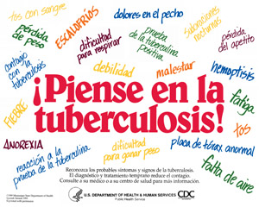

Con motivo de la celebración del Día Mundial de la Tuberculosis (TB), el lunes 24 de marzo, la Secretaría de Salud de la Alcaldía de Pasto en acciones coordinadas con las EPS e IPS y siguiendo los lineamientos nacionales, convoca a las entidades prestadoras del servicio de salud para que se unan a este propósito y alcanzar las metas que se impuso el Departamento de Nariño de contrarrestar la enfermedad y lograr un 96% curación de los pacientes diagnosticados al igual que captar a más del 85% de pacientes sintomáticos respiratorios para el 2015.

Al respecto, la secretaria de Salud Carola Muñoz Rodríguez manifestó que se está trabajando de acuerdo al Plan Nacional de prevención, control y eliminación de la tuberculosis. “Ya comenzamos unas acciones con las EPS, quienes finalmente son los responsables de los afiliados y de captar a todos los sintomáticos para que hagamos las pruebas necesarias, los cultivos e identifiquemos a tiempo a todas las personas que pueden tener la enfermedad y que aún no se han diagnosticado y pueden ser propagadores de la patología.” En América Latina la tuberculosis es la segunda causa de muerte, después del SIDA, por un agente infeccioso.

Contacto: Secretaria de Salud, Carola Muñoz Rodríguez. Celular: 3183591581

PROYECTOS DE AGUA Y SANEAMIENTO BÁSICO BENEFICIARÁN 8 SECTORES RURALES

La Secretaria de Gestión Ambiental adelantará proyectos de agua y saneamiento básico en 8 sectores del sector rural. En el corregimiento de Morasurco se intervendrán las veredas Chachatoy, Tosohabi; en el corregimiento de la Laguna, los beneficios serán para las veredas de Alto San Pedro y el Barbero; en Catambuco, las veredas: San Antonio de Casanare y Botana; en el corregimiento de Mapachico, las ayuda se destinará para las veredas de San Cayetano y en el Corregimiento de Cabrera, la cabecera municipal Cabrera Centro.

Estos proyectos se efectuarán desde la segunda semana de febrero por un valor superior a los $1.600 millones de pesos y beneficiarán a 7.350 habitantes, quienes podrán disfrutar de agua potable. Los acueductos serán administrados por las organizaciones de servicios domiciliarios basados en la Ley 142 de 1994.

Contacto: Secretaria de Gestión Ambiental, Miriam Herrera Romo. Celular: 3117146594

PRIMERA SESIÓN DEL COMITÉ MUNICIPAL DE DISCAPACIDAD

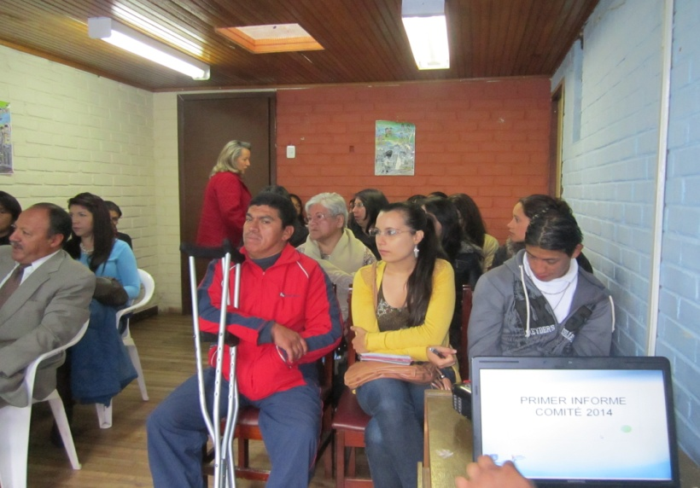

La Secretaria de Bienestar Social Laura Patricia Martínez Baquero, a través de la Subsecretaría de Promoción y Asistencia Social llevó a cabo la primera sesión del comité municipal de discapacidad, en cumplimiento a lo establecido en la Ley 1145 de 2007 y la Resolución 3317 de 2012.

La funcionaria indicó que el objetivo primordial del comité y de la Administración Municipal, es la formulación de la política pública de personas con discapacidad del municipio de Pasto. “Se requiere un compromiso del Estado, la sociedad y la familia, con el propósito de garantizar el ejercicio pleno de los derechos de la población en temas como: salud, educación, recreación, deporte, cultura, bienestar y otros.

En desarrollo del comité se establecieron diferentes compromisos como fortalecer el registro de localización y caracterización de personas con discapacidad del municipio de Pasto y de esa forma orientar todas acciones a desarrollar en el presente año.

Durante la jornada se hizo la evaluación de las acciones del comité de 2013 y se obtuvo resultados positivos como: ayudas técnicas, registro, convenios con las fundaciones, la semana Ser Capaz, el congreso iberoamericano de diseño accesible y construcción responsable, talleres a madres cuidadoras, para población sorda, a grupos con discapacidad visual y entrega de bastones de orientación, entre otros.

Contacto: Secretaria de Bienestar Social, Laura Patricia Martínez Baquero. Celular: 3016251175

REGRESA VIVE TU PARQUE

Desde este sábado 8 de febrero regresa el programa liderado por Pasto Deporte, ‘Vive tu parque’, iniciativa que lleva recreación y actividad deportiva a los barrios y corregimientos. Con inflables y juegos de mesa para los niños, además de bailo terapia para los adultos y adultos mayores,

A partir de las 2:00 de la tarde se atenderá a los barrios Venecia ubicado en la comuna 4 y Gualcaloma en la comuna 8. Los presidentes de las juntas de acción comunal, los integrantes de deportes y líderes, pueden solicitar este programa con los promotores deportivos del instituto, Julia Rosero (comunas 4-5-6-11), Lennis Ortega (comunas 1-2-3-12) y Franco Ojeda (comunas 7-8-9-10). También pueden comunicarse al teléfono 7214442 – 7214438 o acercarse a las oficinas de Pasto Deporte, en el Coliseo Sergio Antonio Ruano.

Contacto: Directora Pasto Deporte, Claudia Cano. Celular: 3117004429

SE SUSPENDE SERVICIO DE AGUA POR TRABAJOS DE MACRO MEDICIÓN

EMPOPASTO S.A. E.S.P. recuerda que debido a la implementación del sistema de macro medición fija, se hace necesario suspender el suministro de agua este domingo 9 de febrero desde 10:00 de la mañana hasta la 1:00 de la mañana del 10 de febrero en los siguientes sectores:

CUJACAL BAJO (S-05)
1 | ALTOS DE LA FLORESTA | 24 | NIÑO JESUS DE PRAGA
2 | ARANDA | 25 | NUEVA ARANDA
3 | ARANDA II | 26 | NUEVO AMANECER
4 | ARCO IRIS | 27 | NUEVO HORIZONTE
5 | BELLAVISTA DE ARANDA | 28 | NUEVO SOL
6 | BUENOS AIRES | 29 | NUEVO SOL MULTIFAMILIAR (La Compuerta)
7 | CAMINO VIEJO | 30 | OCHO DE MARZO
8 | CÁRCEL JUDICIAL | 31 | PORTAL DE ARANDA I, II y III
9 | CEMENTERIO EL CARMEN | 32 | PORTAL DEL NORTE
10 | CLUB DE LEONES | 33 | PRADOS DEL NORTE
11 | CORAZÓN DE JESÚS II | 34 | QUILLOTOCTO
12 | CUJACAL BAJO | 35 | RINCÓN DE ARANDA
13 | EL CARMEN | 36 | RINCÓN DE PASTO
14 | EL CEMENTERIO (PARTE NORTE) | 37 | RINCÓN DEL ROSARIO
15 | EL FUTURO | 38 | SAN ALBANO
16 | FRAY EZEQUIEL MORENO | 39 | SAN DIEGO NORTE
17 | IEM CIUDADELA DE LA PAZ | 40 | SANTA MATILDE
18 | JUAN PABLO II | 41 | SIMON BOLIVAR
19 | LA ESPERANZA | 42 | SOL DE ORIENTE
20 | LA FLORESTA | 43 | VILLA COLOMBIA
21 | LA LIBERTAD | 44 | VILLA GUERRERO
22 | LOMA DEL CARMEN | 45 | VILLA NUEVA ARANDA
23 | MARQUETALIA | 46 | VILLAS DEL NORTE
La implementación del sistema de macro medición fija es un proceso que garantizará que la empresa sea más eficiente y por tanto ofrezca un mejor servicio a la ciudadanía. La entidad ofrece disculpas por los inconvenientes registrados durante la ejecución de estos trabajos y recuerda que EMPOPASTO S.A. E.S.P. trabaja por el desarrollo de la ciudad.

Contacto: Coordinadora de comunicaciones EMPOPASTO, Liliana Arévalo. Celular: 3017356186

Pasto Transformación Productiva

María Paula Chavarriaga Rosero

Jefe Oficina de Comunicación Social
Alcaldía de Pasto

